**MINISTERIO DE EDUCACIÓN**

**DIRECCIÓN DE AUDITORÍA INTERNA**

**INFORME O-DIDAI/SUB-135-2023-A**

**SIAD: 623772**

**CONSEJO O CONSULTORÍA DE PRIMER SEGUIMIENTO A LA CARTA A LA ENTIDAD No. DAS-0064-2022-01/2023, EJERCICIO FINANCIERO FINALIZADO AL 31 DE DICIEMBRE DE 2022, HACIENDO MENCIÓN QUE LAS DEFICIENCIAS NO AMERITARON REVELARSE COMO HALLAZGOS EN EL INFORME DE AUDITORÍA; NO OBSTANTE, SE HACE NECESARIO DARLE EL SEGUIMIENTO RESPECTIVO A LA RECOMENDACIÓN DE LA DEFICIENCIA DENOMINADA, “RENDICIÓN DE CUENTAS DE LAS ORGANIZACIONES DE PADRES DE FAMILIA”, EN LA DIRECCIÓN DEPARTAMENTAL DE EDUCACIÓN DE QUETZALTENANGO.**

**GUATEMALA, SEPTIEMBRE DE 2023**

**INDICE**

INTRODUCCION 1

OBJETIVOS 1

ALCANCE DE LA ACTIVIDAD 1

RESULTADOS DE LA ACTIVIDAD 2

COMENTARIO DE AUDITORÍA 3

**ANEXO 4**

# INTRODUCCION

De conformidad con el nombramiento de auditoría No. O-DIDAI/SUB-135-2023 SIAD: 623772 de fecha 01 de septiembre de 2023, fui designada para realizar Consejo o consultoría de primer seguimiento a la Carta a la Entidad No. DAS-0064-2022-01/2023, Ejercicio Financiero finalizado al 31 de diciembre de 2022, haciendo mención que las deficiencias no ameritaron revelarse como hallazgos en el informe de auditoría; no obstante, se hace necesario darle el seguimiento respectivo a la recomendación de la deficiencia denominada, “Rendición de Cuentas de las Organizaciones de Padres de Familia”, en la Dirección Departamental de Educación de Quetzaltenango.

1. **OBJETIVOS**

**2.1 GENERAL**

Realizar primer seguimiento a la deficiencia emitida por la Contraloría General de Cuentas.

* 1. **ESPECÍFICO**

Verificar si existen recomendaciones implementadas, en proceso e incumplidas.

1. **ALCANCE DE LA ACTIVIDAD**

Se efectuó primer seguimiento a las recomendaciones emitidas por la por la Contraloría General de Cuentas, respecto a la, a la Carta a la Entidad No. DAS-0064-2022-01/2023, Ejercicio Financiero finalizado al 31 de diciembre de 2022, haciendo mención que las

deficiencias no ameritaron revelarse como hallazgos en el informe de auditoría; no obstante, se hace necesario darle el seguimiento respectivo a la recomendación de la deficiencia denominada, “Rendición de Cuentas de las Organizaciones de Padres de Familia”, en la Dirección Departamental de Educación de Quetzaltenango.

1. **RESULTADOS DE LA ACTIVIDAD**

De conformidad con el formulario SR-1 “Implementación de Recomendaciones” y la evaluación realizada a los argumentos y documentos presentados por los responsables, se estableció que, el estado actual de las recomendaciones es el siguiente:

# RECOMENDACIONES EN PROCESO (SR1) (Ver detalle en Formulario SR1)

De conformidad con el formulario SR1 “Implementación de Recomendaciones” y la evaluación realizada a los argumentos y documentos presentados por los responsables, se estableció que la recomendación de la deficiencia, se encuentra en proceso por lo siguiente:

**Deficiencias en la Rendición de Cuentas de las Organizaciones de Padres de Familia.**

La Ministra de Educación giró instrucciones por escrito al Director Departamental de Educación de Quetzaltenango. Así mismo, giraron instrucciones por escrito para que los Técnicos de Servicio de Apoyo, tengan constante monitoreo, acompañamiento y seguimiento a las Organizaciones de Padres de Familia, con la finalidad de que: Mantengan el registro al día de los libros contables; presenten las rendiciones de cuentas a tiempo; que el uso de la chequera sea manejado únicamente por la OPF; instruyan a los directores de centros educativos para que actualicen la estadística constantemente.

Así mismo, giraron instrucciones por escrito para que la Franja de Supervisores Educativos de los municipios de Quetzaltenango, coordinen con los directores de centros educativos del sector público, mantener actualizados los datos de estudiantes en el SIRE y así poder dotar de recursos al 100% de los programas de apoyo a los estudiantes en el presente ciclo escolar 2023.

Sin embargo, no presentaron evidencia que respalde los monitoreos realizados por los Técnicos de Servicios de Apoyo -TSA-, utilizando la plataforma Kobo Toolbox.

De igual forma, no presentaron evidencia documental relacionada que la matrícula haya sido revisada y actualizada por el Técnico de Servicios de Apoyo, previo a efectuar la transferencia hacia las Organizaciones de Padres de Familia, que se lleven los libros autorizados de la organización de padres de familia (registros al día); así como, los documentos bancarios y contables, al igual que el inventario de los activos administrados. Dentro de otras especificadas en el Reglamento de la Ley. Razón por lo cual, se considera que la recomendación se encuentra en proceso. (Ver Anexo 1).

El resultado de que la recomendación continúe en proceso, propicia que se mantenga firme la acción correctiva y atraso en los procesos administrativos. Asimismo, se corre el riesgo de una sanción pecuniaria por parte del ente fiscalizador estatal, por no completarse las acciones para el cumplimiento total de la recomendación.

1. **COMENTARIO DE AUDITORIA**

Debido a que, la Dirección de Auditoría Interna –DIDAI-, realizó primer seguimiento a la recomendación y que la misma se encuentra en proceso de implementación, queda bajo la responsabilidad de la Dirección Departamental de Educación de Quetzaltenango, realizar las acciones necesarias para dar cumplimiento a las mismas y será en un futuro seguimiento, donde se comprobará si se cumplió con las misma y así evitar ser sancionados por el ente fiscalizador estatal.

1. **ANEXO**

Anexo 1

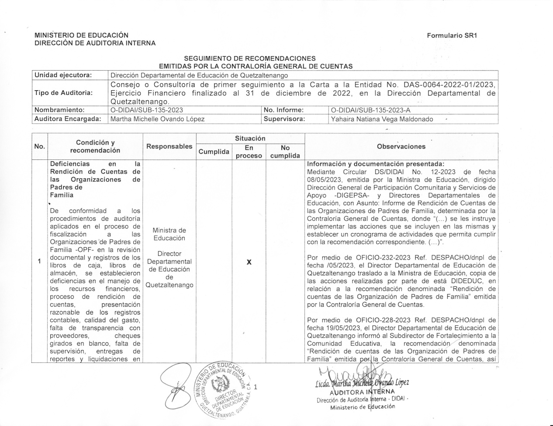

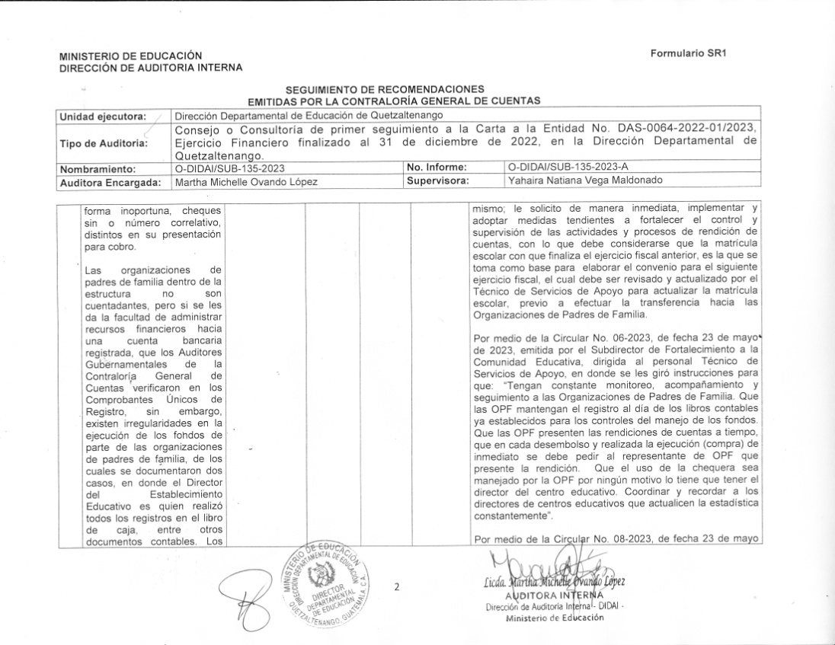

Continúa Anexo 1

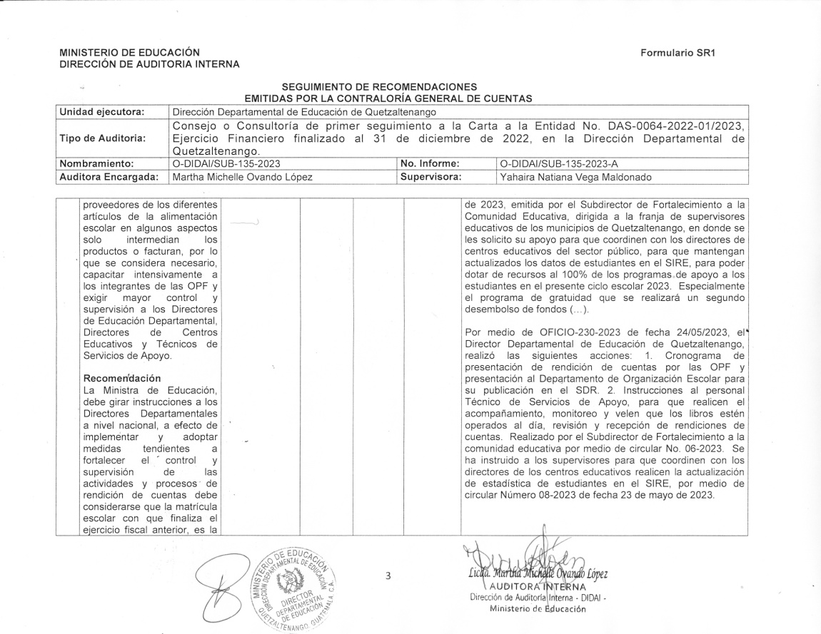

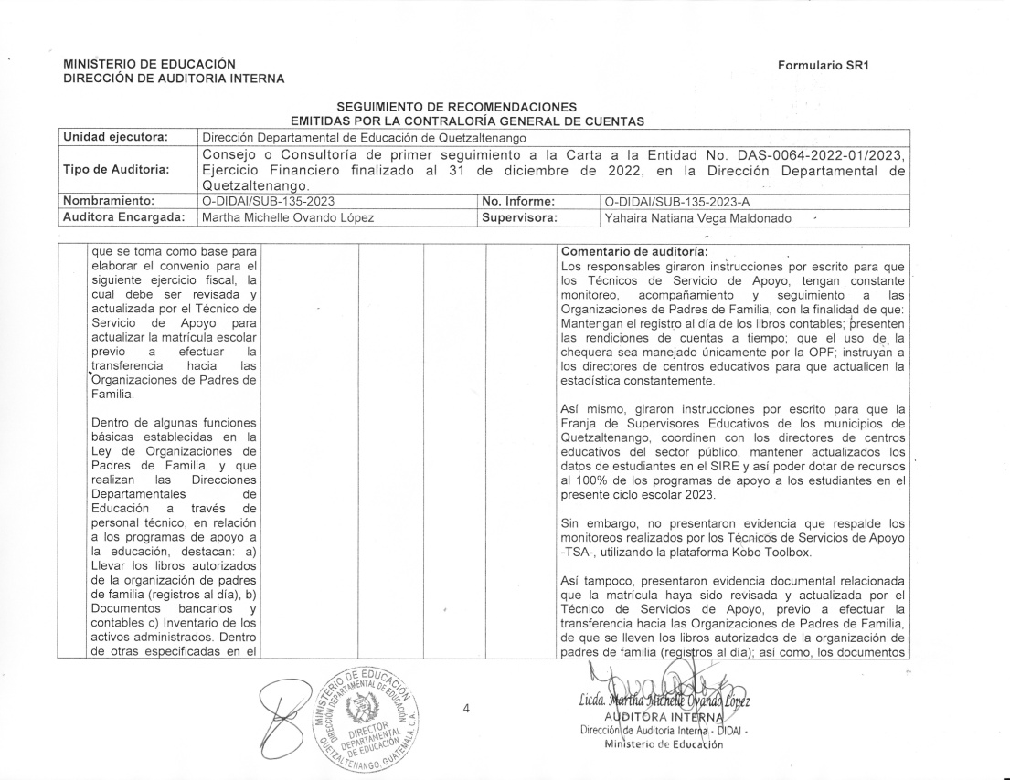

Continúa Anexo 1

